Справка
о результатах краевой диагностической контрольной работы
по естественнонаучной грамотности в 8 классе (КДР8), 2024 г.

Краевая контрольная диагностическая работа по естественнонаучной грамотности в 8 классах проводилась в общеобразовательных организациях Красноярского края, в том числе и в МБОУ Ярцевская СОШ № 12, 31 января 2024 г.
Выполняли работу 20 учащихся восьмого класса. Результаты:

 | Ниже базового | Базовый | Повышенный
Класс | 0,00% | 60,00% | 40,00%
Регион | 30,04% | 59,98% | 9,98%

Средний процент освоения основных групп умений
 | 1 группа | 2 группа | 3 группа
Класс | 73,57% | 60,00% | 51,88%
Регион | 26,89% | 40,74% | 35,27%
1-я группа умений – описание и объяснение естественно-научных явлений на основе имеющихся научных знаний.
2-я группа умений – распознавание научных вопросов и применение методов естественнонаучного исследования.
3-я группа умений – интерпретация данных и использование научных доказательств для получения выводов

Базовый уровень присваивался, если ученик набрал за работу не менее 7 баллов (всего можно набрать 26 баллов, из них 15 баллов за задания базового уровня), но при этом набрал хотя бы 1 балл по двум из трех групп проверяемых умений.
Базовый уровень
- Богданова Зоя
- Герт Никита
- Гуляев Данил
- Емец Антон
- Жданов Николай
- Кошкарев Владислав
- Моор Александр
- Путинцева Валентина
- Пермяков Александр
- Соколова Роза
- Фоменко Александр
- Юрков Сергей

Повышенный уровень присваивался, если ученик набрал за работу не менее 16 баллов (выполнил более 60% работы), но при этом набрал не менее 2 баллов по каждой из трех групп проверяемых умений.
Повышенный уровень.
- Кудрин Сергей
- Мерзляков Иван
- Коростелев Сергей
- Мерзляков Никита
- Лихачев Иван
- Юрченко Софья
- Путинцев Андрей

Результаты КДР8 по естественно-научной грамотности, 2024 г.
Код ОО по КИАСУО |  |  | 620120
Название ОО |  |  | МБОУ Ярцевская СОШ №12
Класс |  |  | 8
 |  | Статистика выполнения заданий КДР8 ЕНГ
1 вариант | 2 вариант |  | Процент верно выполнивших в среднем по классу | Процент верно выполнивших в среднем по региону
1 | 15 |  | 90,00% | 15,73%
2 | 16 | 1 балл | 35,00% | 21,95%
2 | 16 | 2 балла | 55,00% | 36,74%
3 | 17 |  | 65,00% | 44,48%
4 | 18 |  | 80,00% | 59,04%
5 | 19 | 1 балл | 10,00% | 19,48%
5 | 19 | 2 балла | 90,00% | 67,25%
6_1 | 20_1 |  | 40,00% | 29,69%
6_2 | 20_2 |  | 5,00% | 26,41%
7 | 21 |  | 10,00% | 36,38%
8 | 1 |  | 60,00% | 17,25%
9 | 3 |  | 35,00% | 11,38%
10 | 2 |  | 65,00% | 46,24%
11 | 4 |  | 55,00% | 35,21%
12 | 5 |  | 100,00% | 31,69%
13 | 6 | 1 балл | 55,00% | 15,85%
13 | 6 | 2 балла | 0,00% | 0,35%
14 | 7 |  | 90,00% | 22,54%
15 | 8 |  | 65,00% | 21,83%
16 | 9 |  | 100,00% | 49,30%
17 | 10 |  | 80,00% | 30,63%
18_1 | 12_1 |  | 40,00% | 44,13%
18_2 | 12_2 |  | 85,00% | 45,42%
19 | 13 |  | 35,00% | 15,26%
20 | 14 |  | 35,00% | 40,85%
21 | 11 |  | 65,00% | 29,11%
Средний первичный балл |  |  | 15,90 | 9,19
Средний процент первичного балла от максимально возможного балла |  |  | 61,15% | 35,33%

Распределение участников КДР8 ЕНГ по уровням достижений
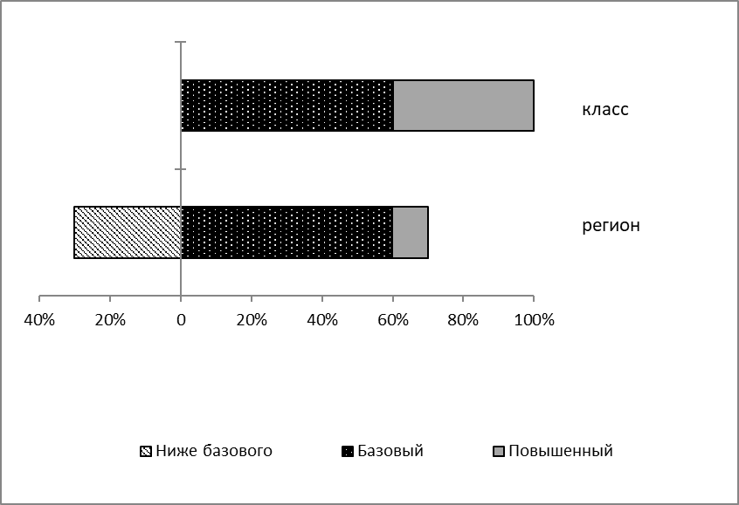

Руководителям ШМО рассмотреть результаты КДР8 по естественнонаучной грамотности на заседаниях методических объединений, обозначить типичные ошибки и учителям-предметникам провести с учениками анализ данной работы.

Справка составлена 27.02.2024 г.

